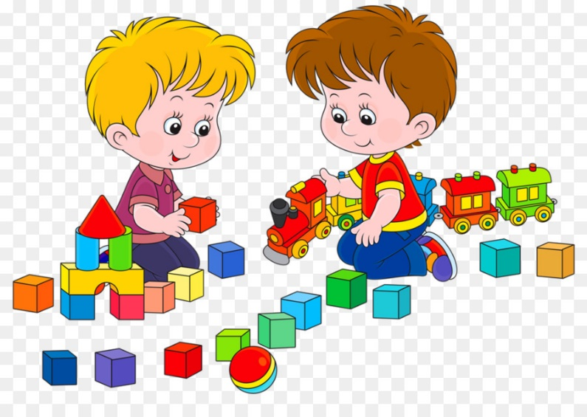
КОНСУЛЬТАЦИЯ
«ОТ ИГРЫ В КУБИКИ К КОНСТРУИРОВАНИЮ»
Конструирование из кубиков – увлекательный и весьма познавательный вид детской игры. Как же заинтересовать им малыша? «Увлекая малышей, увлекайтесь сами! » - вот ваш девиз. Если малыш будет ощущать, что мама или папа играют с интересом вместе с ним, то и он проникнется радостным ощущением созидания.
Заинтересовать ребенка поможет небольшой рассказ или короткая сказка, стишок. Мама рассказывает сказку, разыгрывает её с помощью конструктора и мелких сюжетных игрушек, и у малыша загораются глаза – он увлекается и начинает старательно помогать героям сказки строить дорожки, мостик, теремок, заборчик.
Постепенно, наблюдая за действиями взрослого, малыш захочет повторить их сам.
С чего начать обучение конструированию? Начните со знакомства с деталями конструктора. Лучше всего подойдут деревянные кубики, как более устойчивые. Внести и хранить их удобнее в большой, красивой коробке. Любая геометрическая фигура на какой – то известный малышу предмет, поэтому назовём детали так: кирпичик, кубик, крыша, столбик. Наиболее удобно организовать игру с малышом на полу, это позволит ребёнку постоянно менять позу и не уставать, а также не опасаться, что постройка упадет или для нее не хватит места. Вначале постройки выполняют из одинаковых геометрических форм. Ребёнок, наблюдая за действиями взрослого, достраивает начатое, подражая ему.
Какими бы примитивными не казались вам эти игры, в них заложена суть первых практических мыслительных операций. Прикладывая и накладывая одинаковые фигуры на другие, малыш осваивает способы примеривания, сопоставляет, сравнивает, обобщает, отбирает нужные формы. От подражания постепенно переходите к выполнению задания, ориентируясь на готовый образец, а затем по слову и просьбе взрослого. На этом этапе можно перейти к комбинированию двух или трех знакомых геометрических фигур (кубик, кирпичик, призма), создавая более сложные образы: стол, стул, дом, машинка.
В совместных ежедневных играх малыш становится более уверенным, самостоятельным. Его посещает неуёмное желание экспериментировать: он сам выкладывает кубики из коробки, пробуя строить, но умений не хватает, и без вашей поддержки, заинтересованности, он может быстро перейти от продуктивной деятельности к разбрасыванию. Придумывайте разные игровые ситуации, разнообразьте виды и размер кубиков, используйте дополнительные игрушки для обыгрывания.
Родители, помните: игра в кубики и с другим строительным материалом позволяет вашему ребенку:
- Познакомиться с признаками предметов (форма, цвет, величина);
- Формировать исследовательские действия (примеривание, зрительное соотнесение), развивает речь;
- Познакомиться с пространственными соотношениями (выше, ниже, перед, за);
- Развивать мелкую моторику рук;
- Тренировать координацию рук и глаз;
- Формировать конструктивные способности, умение строить по замыслу;
- Создавать основу для развития фантазии, творчества, воображения.
ИГРАЙТЕ ВМЕСТЕ! УСПЕХОВ ВАМ И ВАШИМ ДЕТЯМ!

